江苏省仪征中学2020-2021学年度第二学期高二生物学科导学单
选修一复习（一轮复习）
研制人：谢涛 审核人：丁慧娟 授课日期： 2021 年 5 月 26日
【学习目标】
1.微生物的分离和培养
2.某种微生物数量的测定(C)
3.微生物的应用(B)
4.利用微生物发酵(B)。
【学习重点】 微生物的分离和鉴定
【学习难点】 微生物的分离和鉴定
【导学】
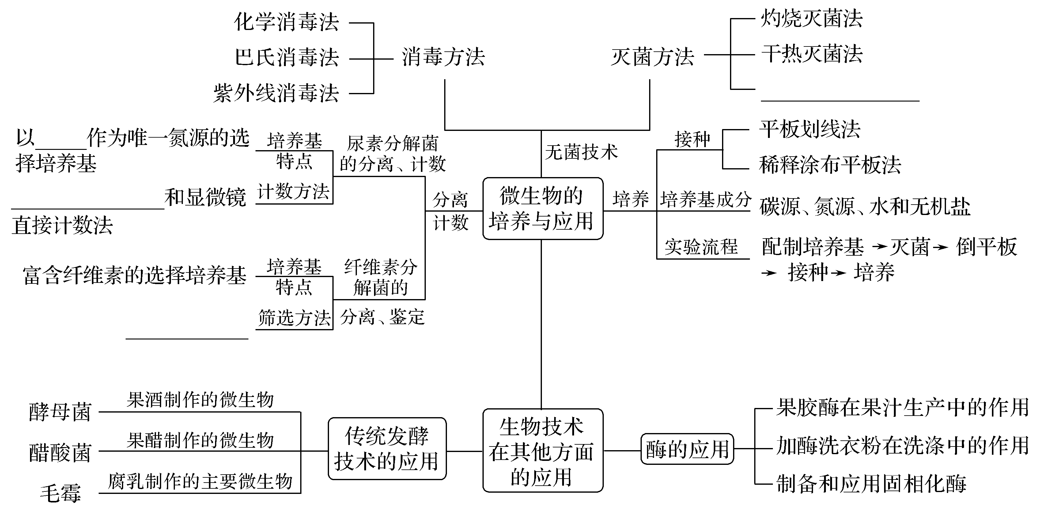
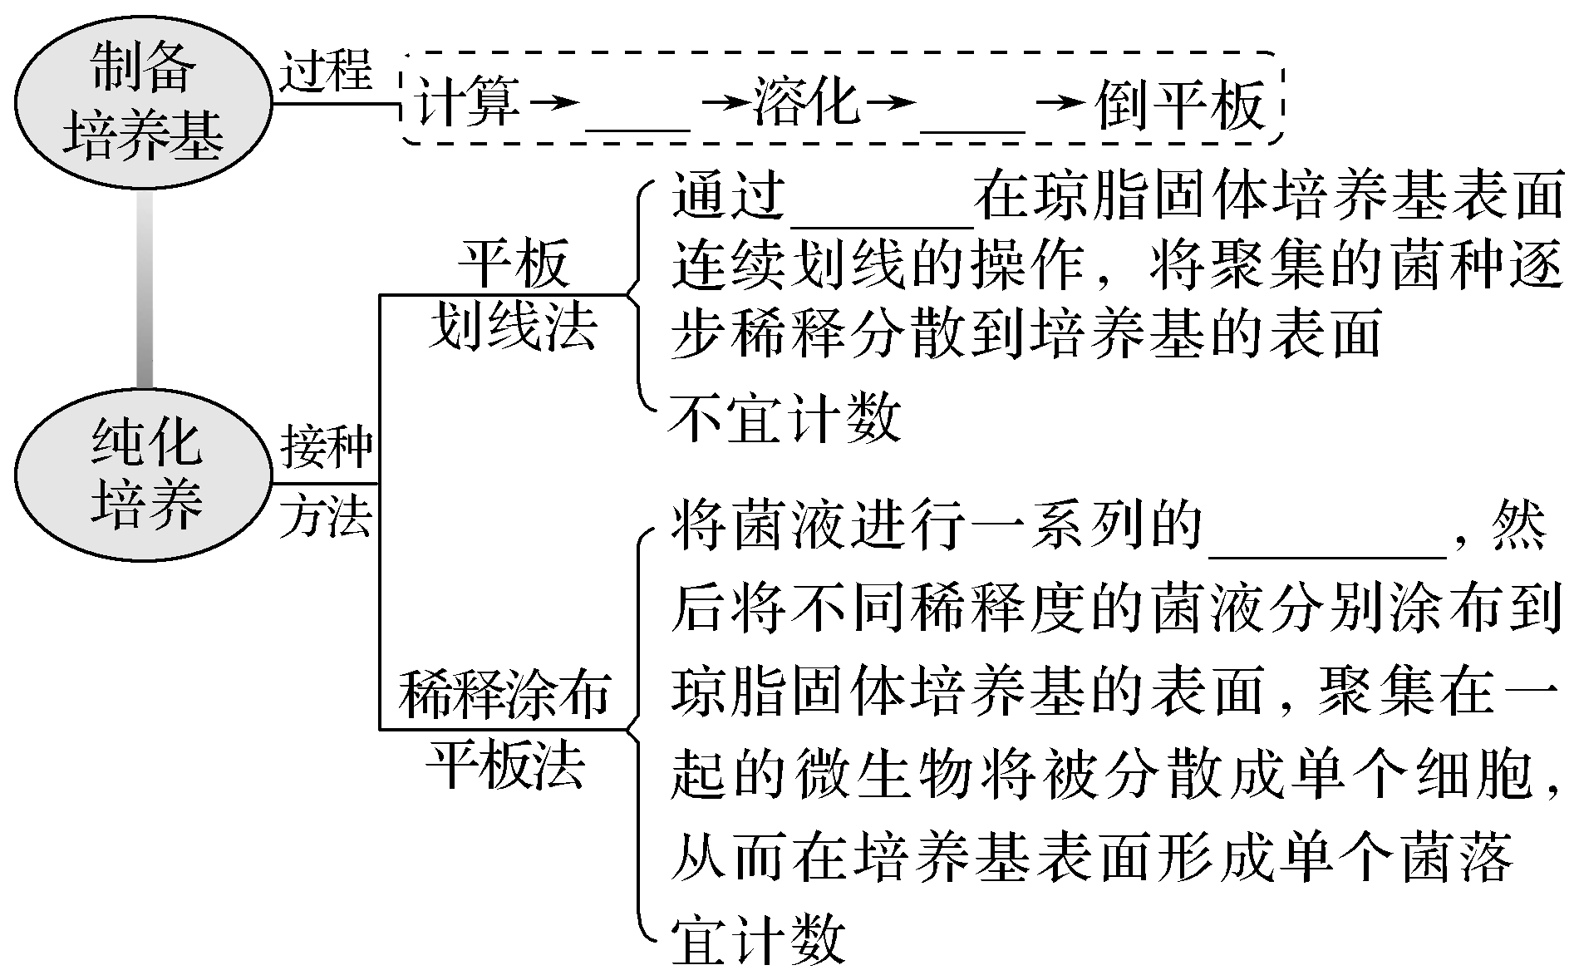
【导学】1.培养基制备与微生物纯化技术

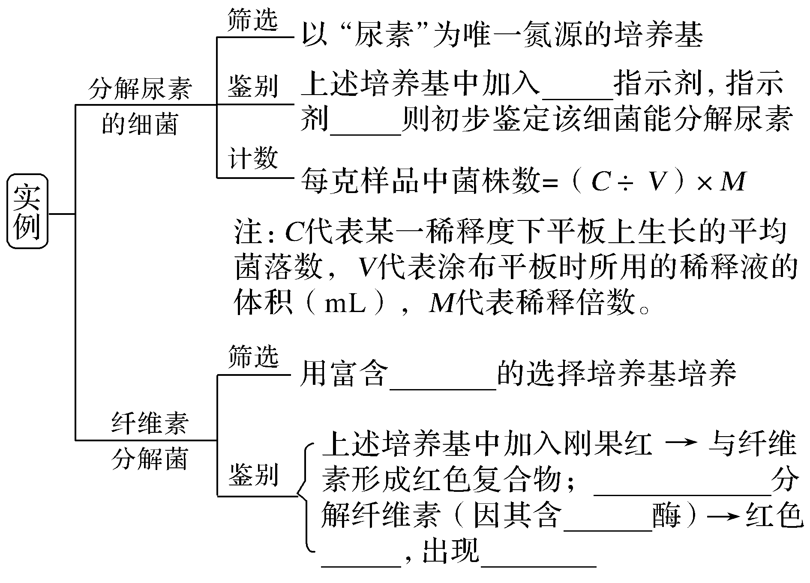
2.微生物分离与计数的两个实例

【导思】
①为什么设置空白对照？怎么设置？
②平板为何需倒置？怎么做标记？
③平板划线法和稀释平板涂布法的不同？
例题：(2019·全国卷Ⅱ，1)物质W是一种含氮有机物，会污染土壤。W在培养基中达到一定量时培养基表现为不透明。某研究小组欲从土壤中筛选出能降解W的细菌(目标菌)。回答下列问题。
(1)要从土壤中分离目标菌，所用选择培养基中的氮源应该是________。
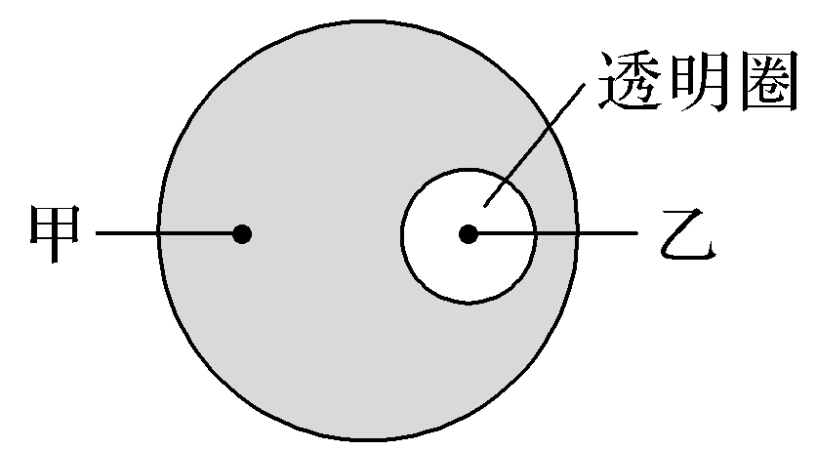
(2)在从土壤中分离目标菌的过程中，发现培养基上甲、乙两种细菌都能生长并形成菌落(如下图所示)。如果要得到目标菌，应该选择________菌落进一步纯化，选择的依据是____________________________________________________。
(3)土壤中的某些微生物可以利用空气中的氮气作为氮源。若要设计实验进一步确定甲、乙菌能否利用空气中的氮气作为氮源，请简要写出实验思路、预期结果和结论，即________________________________。
(4)该小组将人工合成的一段DNA转入大肠杆菌，使大肠杆菌产生能降解W的酶(酶E)。为了比较酶E与天然酶降解W能力的差异，该小组拟进行如下实验，请完善相关内容。
①在含有一定浓度W的固体培养基上，A处滴加含有酶E的缓冲液，B处滴加含有相同浓度天然酶的缓冲液，C处滴加________，三处滴加量相同。
②一段时间后，测量透明圈的直径。若C处没有出现透明圈。说明____________________；若A、B处形成的透明圈直径大小相近，说明____________________________。
【导练】为了培育高效利用木糖发酵产乳酸的菌株，科研人员将能利用木糖产乳酸的菌种搭载于中国“实践八号”育种卫星，卫星返回后进行筛选，其主要流程如图，其中乳酸能溶解培养基中的碳酸钙形成透明圈。请回答：
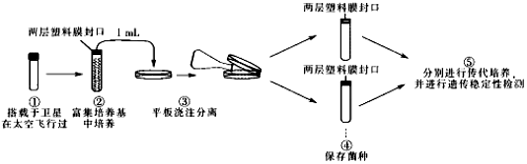
（1）步骤②进行富集培养的目的是 ___________________ 。与步骤②相比，步骤③的培养基成分还含有 ______ 、 ______ 。两培养基均以木糖作为唯一碳源的目的是 ___________________ 。
（2）步骤③进行平板浇注时，培养基的温度应该控制在 ______ 左右为宜。步骤③中，应在 ______ 附近倒平板，不采用涂布接种的原因是 ___________________ _____________ 。平板在适宜条件下培养一段时间后，筛选有透明圈的菌落作为候选菌。若对步骤④中的菌种进行长期保存，则可以采用 ______ 法。
（3）科研人员从候选菌中初步筛选出产乳酸能力较强的四种菌株，再通过连续转接和液体发酵进行遗传稳定性检测，得到如表所示结果（单位：g•L⁻¹），最终确定卫10为最优菌株，依据是 ______ 。
传代次数 | 菌株
传代次数 | 卫10 | 卫32 | 卫32 | 卫69
2 | 70.78 | 71.23 | 70.52 | 69.24
5 | 70.23 | 69.52 | 67.46 | 65.65
8 | 69.58 | 62.16 | 60.52 | 61.53
11 | 70.75 | 55.69 | 52.42 | 55.72
14 | 69.42 | 42.28 | 40.22 | 44.38
（4）若要进一步探究卫10发酵的最适木糖浓度，试写出实验思路： ______ 。

作业：按顺序整理试卷（错误必需订正）

